任务7-常微分方程
注：数模比赛需要有扎实的基础，也需要有快速学习的能力，对于不懂的知识请你快速查找资料学习，请你认真对待每一个任务，保持队内良好沟通、共同按时完成，但不得抄袭！
- 任务：
请大家认真阅读国赛2019A题，并完成2019A题--高压油管的压力控制中的一个小问题。题目给出了问题1如下：
某型号高压油管的内腔长度为500mm，内直径为10mm，供油入口A处小孔的直径为1.4mm，通过单向阀开关控制供油时间的长短，单向阀每打开一次后就要关闭10ms。喷油器每秒工作10次，每次工作时喷油时间为2.4ms，喷油器工作时从喷油嘴B处向外喷油的速率如图2所示。高压油泵在入口A处提供的压力恒为160 MPa，高压油管内的初始压力为100 MPa。如果要将高压油管内的压力尽可能稳定在100 MPa左右，如何设置单向阀每次开启的时长？如果要将高压油管内的压力从100 MPa增加到150 MPa，且分别经过约2 s、5 s和10 s的调整过程后稳定在150 MPa，单向阀开启的时长应如何调整？
赛题给出了两个经验公式：
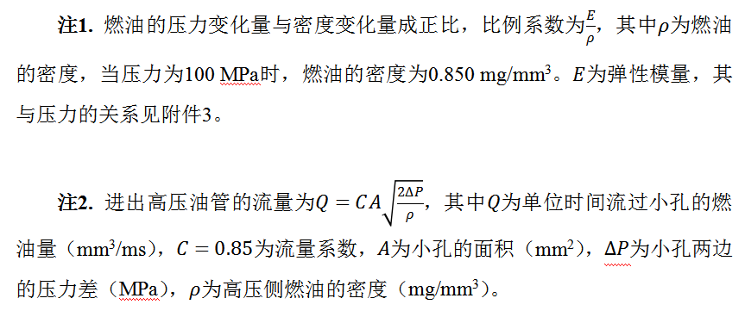
因此我们可以建立高压油管压力变化模型：
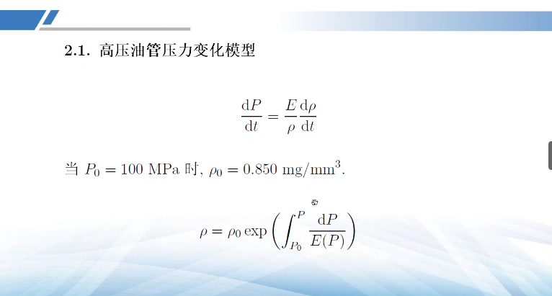
问题：请计算当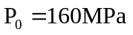，的值？（提示：利用梯形公式、欧拉法或者Simpson公式计算）

要求：将上述3个问题进行完整建模，并编程求解问题（建议用MATLAB）。
0.不得抄袭！（可以参考相关资料）
1.具体变量说明；
2.具体优化模型建立过程
3.打印相应程序代码；
4.给出模型结果，并对应返回问题给出问题的解答。

2、本任务的目的: 训练大家掌握常微分方程的数值解的计算，并用MATLAB求解。

